Учебни тетрадки и помагала за учениците от VІІ клас

Предмет | Учебна тетрадка/ помагало/ помощни материали
Български език и литература | Тетрадка по български език за 7. клас /издателство ,,Просвета - София”; авторски колектив: Весела Михайлова, Йовка Тишева, Руска Станчева/  Тетрадка по литература за 7. клас /издателство ,,Просвета - София”; автор: Албена Хранова/  Български език и литература за ОТЛИЧЕН - 7. клас /издателство ,,Просвета - София”; авторски колектив: Весела Михайлова, Любов Шишкова/
Английски език
Математика | - Тест Математика 7 клас, изд. “ВЕДИ”, Донка Гълъбова  - Книга за ученика по математика за 7. клас, По учебната програма за 2022/2023 г., изд. “Архимед”, Здравка Паскалева, Мая Алашка, Райна Алашка
История и цивилизации | Учебна тетрадка по история и цивилизации за 7 клас, изд. “Рива”,  - Виолета Стойчева, Юлия Симеонова.
География и икономика | Тетрадка по география и икономика за 7. клас, автори: Стела Дерменджиева, Петя Събева, Николай Попов, Цветелина Пейкова, Надежда Николова, издателство: „Просвета – София” АД  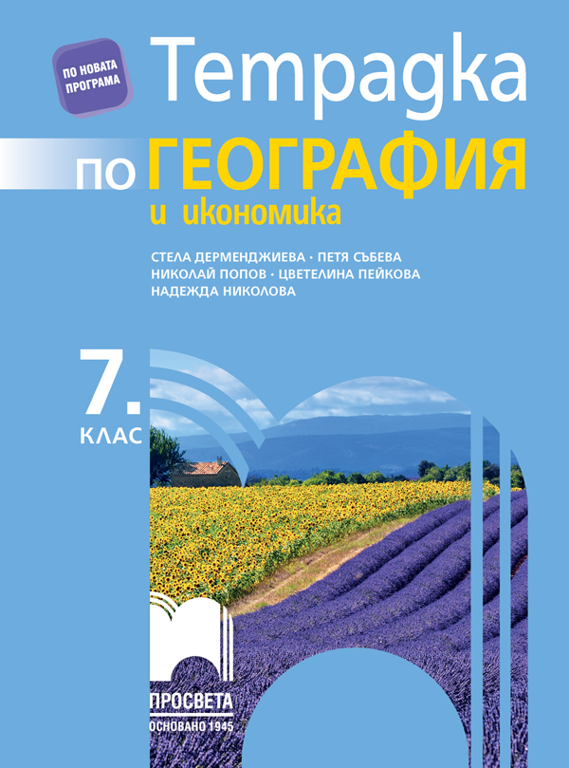  Атлас по география и икономика за 7. клас + онлайн интерактивни упражнения и аудиоинформация по учебната програма за 2022/2023 г., автори: Петър Стоянов, Мимоза Контева, Георги Кънев, изд. “Атласи”  Контурни карти и упражнения по география и икономика за 7. клас + работни листове по учебната програма за 2022/2023 г., автор: Валентина Стоянова, изд. “Атласи”
Биология и ЗО | Учебна тетрадка по Биология и здравно образование за 7 клас  Автори: Наташа Цанова, Снежана Томова, Иса Хаджиали, Надежда Райчева  Издателство : “Педагог 6”
Физика и астрономия | Учебна тетрадка по физика и астрономия за 7. клас / Издателство Булвест-2000
Химия и ООС | 1.Комплект работни листове по химия и опазване на околната среда за 7. клас, М. Костадинов, Св. Бенева и колектив, Клет  2. Провери знанията си! Учебно помагало по химия и опазване на околната среда за 7. клас, Клет  /колективна поръчка в началото на учебната година/

*Учебниците за VІІ клас са осигурени от Министерството на образованието и науката и ще бъдат предоставени на учениците в началото на учебната година.

